Svozový plán odpadu obce Zářecká Lhota na rok 2017

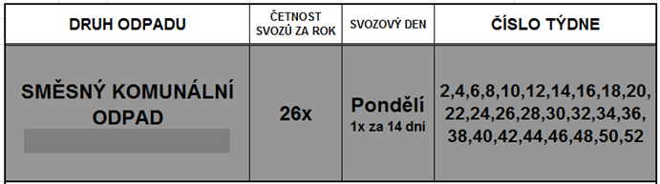
Pro rok 2017 zůstávají na popelnicích stejné známky.

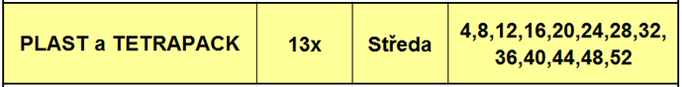
Vyvezeny budou kontejnery u obecního úřadu a pytle u nich odložené.
Prosíme o donesení pytlů co nejblíže termínu vyvezení.

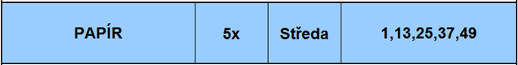
Kontejner je u obecního úřadu a na místě po bývalých drůbežárnách.
Prosíme o nehromadění odpadu mimo kontejnery.

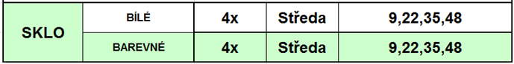
Kontejner je umístěn u obecního úřadu.
Prosíme o nehromadění odpadu mimo kontejnery.

NEBEZPEČNÝ ODPAD | 3. 5. a 21. 9. 2017

BIOODPAD | Kontejner na bio odpad je trvale přistavěn na místě po bývalých drůbežárnách.  Prosíme o ukládání bioodpadu odzadu kontejneru a udržování plochy kolem kontejneru (čistota, poničený nový trávník - vyjeté koleje od aut).

SBĚR KOVŮ | Sud pro sběr drobnějšího železného odpadu je trvale přistavěn  na místě po bývalých drůbežárnách.  Tato nádoba neslouží na komunální odpad.

